ERSTER LAUDA MITARBEITER IM AUSLAND GEEHRT

Geschäftsführer von LAUDA France feierlich in den Ruhestand verabschiedet

Lauda-Königshofen, 21. November 2022 – Der langjährige Leiter und heutige Geschäftsführer von LAUDA France S.A.R.L., Eric Couche, ist mit der Dr.-Rudolf-Wobser-Medaille als erster Mitarbeitende der LAUDA DR. R. WOBSER GMBH & CO. KG im Ausland für seine außergewöhnlichen Leistungen während seiner 17-jährigen Tätigkeit für LAUDA ausgezeichnet worden. Eric Couche leitet die Auslandsgesellschaft seit ihrer Gründung am 1. März 2005 und wird zu Beginn des nächsten Jahres in den Ruhestand treten. Zur Verleihung der Dr.-Rudolf-Wobser-Medaille und zur Verabschiedung des langjährigen Kollegen im festlichen Rahmen im Château Mont Royal in Chantilly nahe Paris waren der Geschäftsführende Gesellschafter, Dr. Gunther Wobser, mit seiner Gattin und der für den internationalen Vertrieb verantwortliche Geschäftsführer, Dr. Ralf Hermann, angereist. Auch das gesamte Team von LAUDA France nahm an dem feierlichen Abend teil.

LAUDA France wurde am 1. März 2005 in Neuilly-sur-Seine gegründet – mit Vertriebsleiter Eric Couche als zunächst einzigen Mitarbeiter und einem Jahresumsatz von rund 1,5 Millionen Euro. LAUDA France war damit nicht nur die erste Tochtergesellschaft außerhalb Deutschlands, sondern Eric Couche war auch der erste LAUDA Mitarbeiter im Ausland. »Ich bin sehr dankbar für den Beitrag von Eric Couche und seine hervorragende Aufbauarbeit unserer ersten Auslandsgesellschaft. Die Entwicklung von LAUDA France ist stark von seiner Zuverlässigkeit und seinem Unternehmergeist geprägt.«, erklärte Dr. Gunther Wobser während seiner Ansprache. Heute betreut das Unternehmen mit zehn Mitarbeitenden wichtige Schlüsselkunden in Bereichen wie Pharma oder Automotive und plant für 2023 einen Umsatz von fast fünf Millionen Euro. »Das ist eine großartige Leistung«, so der Geschäftsführende Gesellschafter anerkennend. Die Nachfolge als Geschäftsführer von LAUDA France wird Maxime Sabre übernehmen, der bereits seit über zehn Jahren für LAUDA France tätig ist. »Eric Couche und das Team von LAUDA France haben einen großen Beitrag zum Erfolg von LAUDA geleistet. Ich wünsche ihm alles Gute.«

Die Dr.-Rudolf-Wobser-Medaille aus echtem Gold wurde anlässlich des 60-jährigen Firmenjubiläums im Jahr 2016 kreiert und wird seitdem an Personen verliehen, die Außergewöhnliches für das Familienunternehmen geleistet haben. Eric Couche ist der erste ausländische Mitarbeitende, der mit dieser Medaille gewürdigt wird.

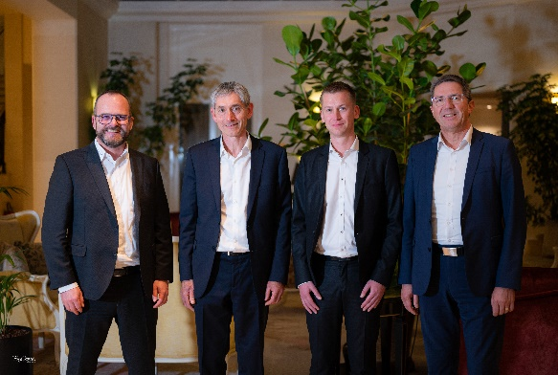  Bild 1: Der Geschäftsführende Gesellschafter von LAUDA, Dr. Gunther Wobser, gemeinsam mit dem Geschäftsführer von LAUDA France, Eric Couche, dem aktuellen Vertriebsleiter von LAUDA France und designierten Nachfolger, Maxime Sabre, und dem Geschäftsführer von LAUDA, Dr. Ralf Hermann. | 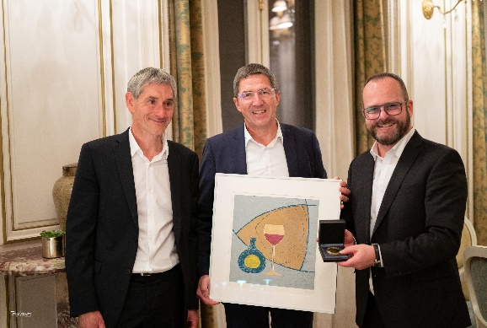  Bild 2: Der Geschäftsführer von LAUDA France, Eric Couche, der Geschäftsführer von LAUDA, Dr. Ralf Hermann, sowie der Geschäftsführende Gesellschafter von LAUDA, Dr. Gunther Wobser, beim Überreichen der Dr.-Rudolf-Wobser-Medaille und eines Holzschnittes des Künstlers Norbert Gleich.

Wir sind LAUDA – Weltmarktführer für exakte Temperaturen. Unsere Temperiergeräte und -anlagen sind das Herz wichtiger Applikationen und leisten so einen Beitrag für eine bessere Zukunft. Als Komplettanbieter gewährleisten wir die optimale Temperatur in Forschung, Produktion und Qualitätskontrolle. Wir sind der zuverlässige Partner für Elektromobilität, Wasserstoff, Chemie, Pharma/Biotech, Halbleiter und Medizintechnik. Mit kompetenter Beratung und innovativen Lösungen begeistern wir unsere Kunden seit über 65 Jahren täglich neu – weltweit.

Im Unternehmen gehen wir stets den entscheidenden Schritt voraus. Wir fördern unsere Mitarbeitenden und fordern uns immer wieder selbst: für eine bessere Zukunft, die wir gemeinsam gestalten.

Pressekontakt
Für die Presse stellen wir sehr gerne aufbereitete Informationen über unser Unternehmen, Applikationen im Bereich der Temperiertechnik, die LAUDA FabrikGalerie und unsere Projekte im Bereich Innovationsförderung, Digitalisierung und Ideenmanagement zur Verfügung. Wir freuen uns auf einen offenen Austausch mit Ihnen – sprechen Sie uns an!

ROBERT HORN CLAUDIA HAEVERNICK
Unternehmenskommunikation Leiterin Unternehmenskommunikation
T + 49 (0) 9343 503-162 T + 49 (0) 9343 503-349
robert.horn@lauda.de claudia.haevernick@lauda.de

